CÔNG TY TNHH TIẾN BỘ SÀI GÒN (ASCVN)
Địa chỉ: 21 Lê Trung Nghĩa, Phường 12, Quận Tân Bình, Tp. Hồ Chí Minh
Điện thoại: (08) 66.797.357 - (08) 66.755.886
MST: 03 11 70 82 75 - Website: www.ascvn.com.vn

hướng dẫn sử dụng
đăng ký học phần

Tp. Hồ Chí Minh
ĐĂNG NHẬP CỔNG THÔNG TIN SINH VIÊN

- Cách sử dụng: Vào trình duyệt cổng thông tin sinh viên của trường bằng đường dẫn (http://sinhvien.ktkthcm.edu.vn/) hoặc (http://dkhp.ktkthcm.edu.vn/DangKyHocPhan) và đăng nhập tài khoản sinh viên
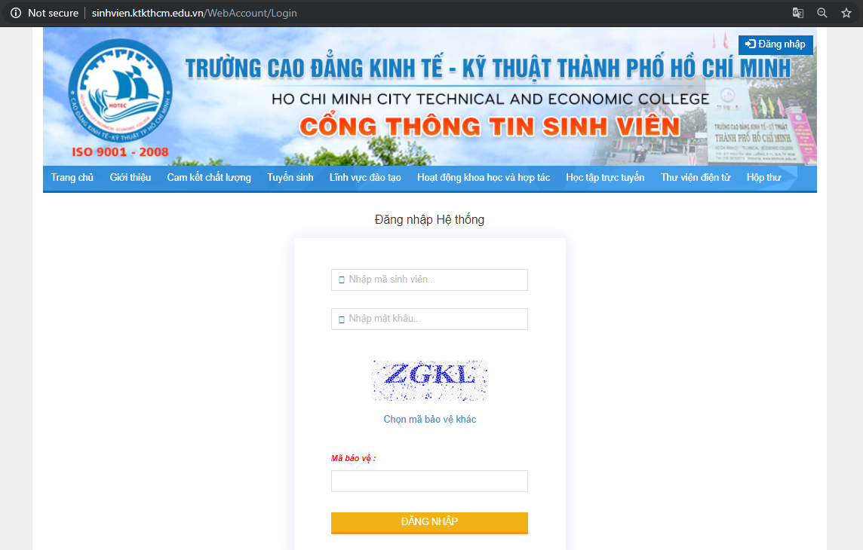

Hình 1 : giao diện cổng thông tin sinh viên

Thao tác:
- Bước 1: Nhập đường (http://sinhvien.ktkthcm.edu.vn/) hoặc (http://dkhp.ktkthcm.edu.vn/DangKyHocPhan) vào trình duyệt web

- Bước 2: Nhập mã sinh viên và mật khẩu vào khung thông tin “Đăng nhập”

- Bước 3: Bấm vào nút đăng nhập để vào trang thông tin sinh viên

Đăng nhập chức năng đăng ký học phần
- Cách sử dụng: Đăng nhập vào chức năng đăng ký học phần
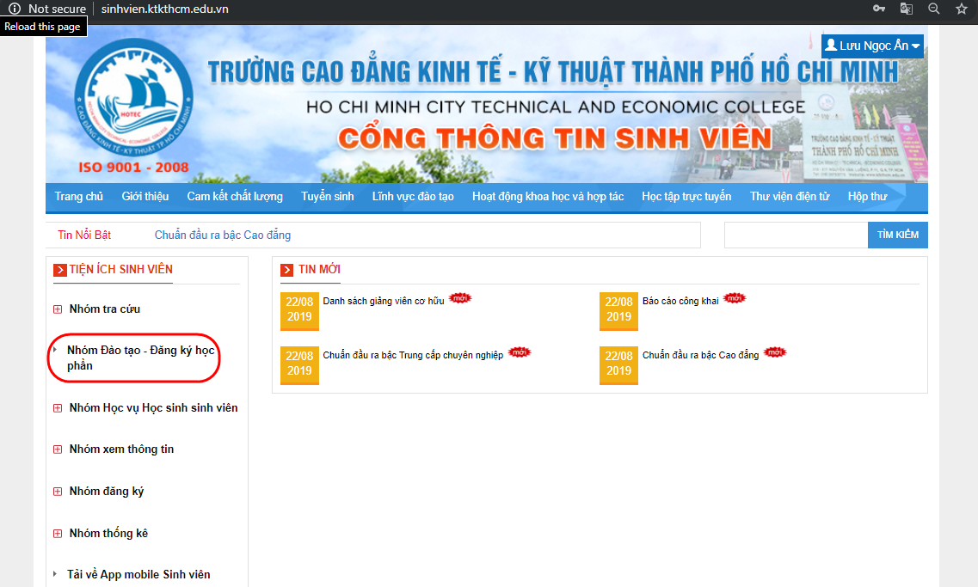

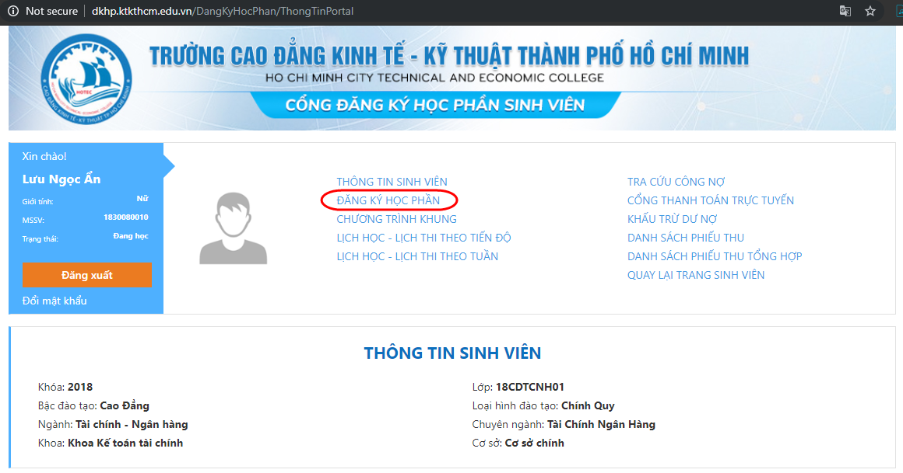
Hình 2: chức năng đăng ký học phần
- Thao tác: Sau khi đăng nhập thành công. Bấm vào chức năng “Đăng ký học phần” trong danh sách chức năng “Chức năng trực tuyến”

Chọn học kỳ - môn học đăng ký
- Cách sử dụng: Chọn đợt đăng ký, loại đăng ký ( Học lại, học mới, học cải thiện ) -> Chọn môn học đăng ký

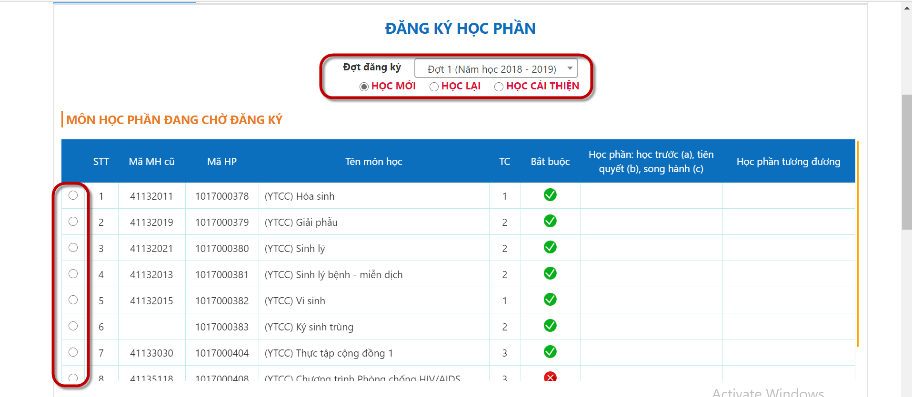
Hình 3: Chọn môn học đăng ký
Thao tác:
- Bước 1: Chọn đợt đăng ký
- Đợt đăng ký : tương ứng với học kỳ mà sinh viên muốn đăng ký môn học, căn cứ vào tiến độ đăng ký học phần và kế hoạch do Phòng đào tạo thông báo, Sinh viên tiến hành đăng ký đúng đợt quy định.

- Bước 2: xác định loại đăng ký :

- Học mới : Sinh viên chọn “học mới” khi muốn đăng ký những môn học mà sinh viên học lần đầu căn cứ trên chương trình đào tạo của trường
- Học lại : Sinh viên chọn “học lại” khi muốn đăng ký những môn học mà sinh viên đã học và có kết quả học tập môn đó không đạt hoặc sinh viên vắng thi
- Học cải thiện :Sinh viên chọn “Học cải thiện: khi muốn đăng ký những môn học mã sinh viên đã học và có kết quả học tập là qua môn nhưng điểm số chưa đạt được như mong muốn của sinh viên.
- Học phần trước (a) là học phần mà sinh viên phải học xong (có thể chưa đạt) mới có điều kiện học tiếp học phần sau. Ví dụ: Học phần A là học phần trước của học phần B, điều kiện bắt buộc để đăng ký học học phần B là sinh viên được xác nhận học xong học phần A.
- Học phần tiên quyết (b) là học phần mà sinh viên bắt buộc phải tích luỹ (đạt yêu cầu) mới đủ điều kiện để tiếp thu kiến thức học phần sau. Ví dụ: Học phần A là tiên quyết của học phần B, điều kiện bắt buộc để đăng ký học học phần B là sinh viên đã học hoàn tất học phần A và kết quả đạt yêu cầu.
- Học phần song hành (c) là những học phần diễn ra trong cùng một thời gian. Ví dụ: Học phần A là học phần song hành với học phần B, điều kiện bắt buộc để đăng ký học học phần B là sinh viên đã đăng ký học phần A. Sinh viên được phép đăng ký học phần B vào cùng học kỳ đã đăng ký học phần A hoặc vào các học kỳ tiếp sau.
- Học phần tương đương: là học phần sinh viên có quyền đăng ký thay thế cho một học phần khác. Ví dụ: Học phần A là học phần tương đương của B, nghĩa là trong trường hợp không tìm thấy học phần A, sinh viên có thể đăng ký học phần B, kết quả được xét giữa A hoặc B là tương đương nhau.

- Bước 3: Chọn môn học cần đăng ký :
- Sinh viên chọn môn học cần đăng ký
- Nhưng môn học có dấu “Bắt buộc” : Là môn học bắt buộc sinh viên phải hoàn thành trong chương trình đào tạo
- Nhưng môn học có dấu “Bắt buộc” : Là môn học tự chọn. Sinh viên có thể chọn học những môn có số tín chỉ tương đương căn cứ theo nhóm môn học tự chọn trong chương trình đào tạo

Chọn học kỳ - môn học đăng ký
- Cách sử dụng: Chọn lớp học phần đăng ký

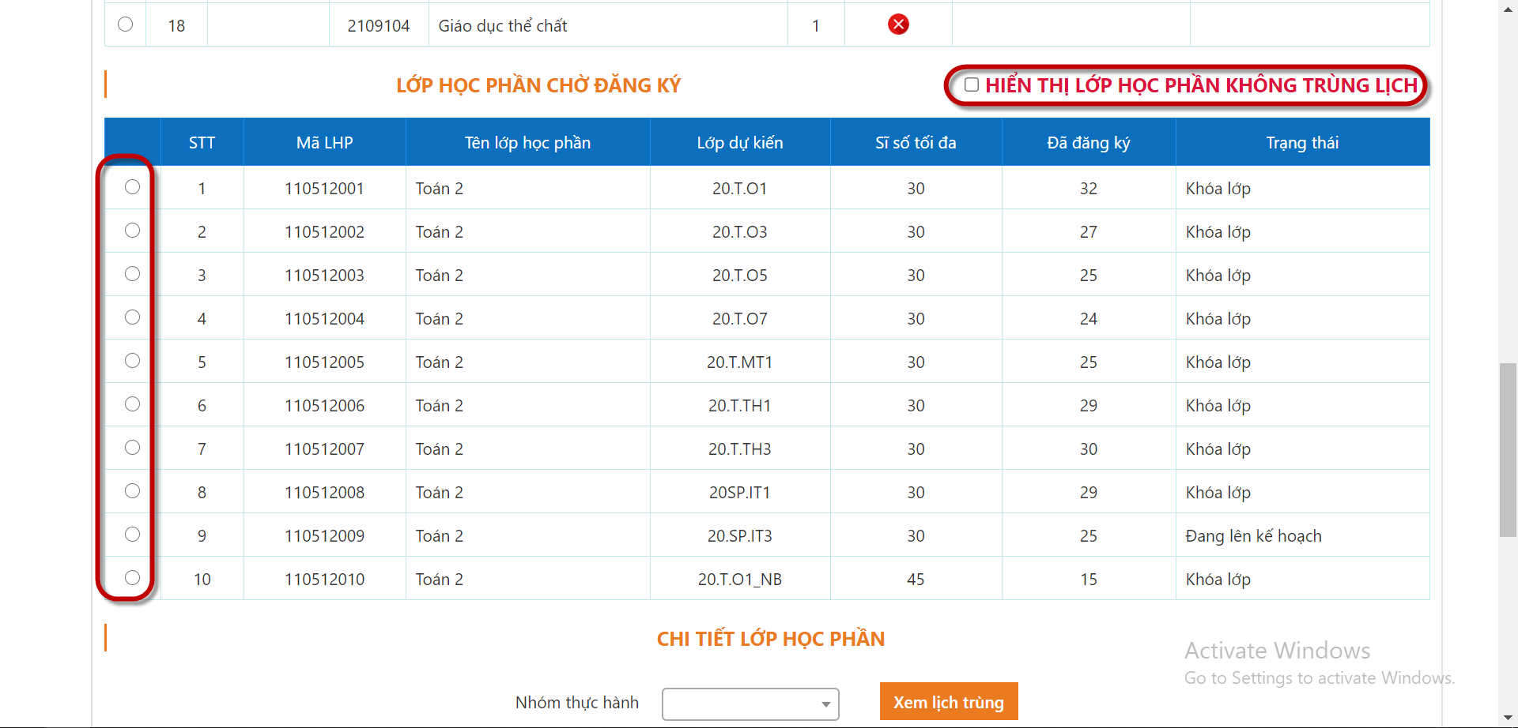
Thao tác:
- Bước 1: Chọn hiển thị lớp học phần không trùng lịch. Trường hợp sinh viên muốn liệt kê ra những lớp học phần nào không bị trùng lịch học, lịch thi hiện tại cảu sinh viên thì sinh viên phải bấm vào , hệ thống sẽ liệt kê ra những lớp học phần nào mà sinh viên trống lịch để đăng ký
- Bước 2: Chọn lớp học phần để đăng ký
- Lớp dự kiến: là định hướng mở lớp học phần theo lớp danh nghĩa ban đầu, sinh viên căn cứ vào lớp dự kiến để đăng ký học phần thuận tiện hơn nhưng không phải là yếu tố bắt buộc lựa chọn.
- Sỉ số tối đa: là giới hạn số lượng sinh viên được phép đăng ký vào lớp học phần được chọn.
- Sỉ số đăng ký: là số lượng sinh viên đã đăng ký vào lớp học phần được chọn.
- Trạng thái: quy định trạng thái hoạt động của lớp học phần được chọn bao gồm 5 trạng thái

1.Đang lên kế hoạch: các đơn vị tiến hành lên lịch học cho lớp, SV chỉ đăng ký được khi môn học đã có lịch (thứ, từ tiết, đến tiết, ngày bắt đầu, kết thúc), trạng thái này SV chưa thể đăng ký.
2. Chờ sinh viên đăng ký: sinh viên được tự do đăng ký hoặc hủy đăng ký nhưng chưa thể đóng học phí.
3. Chấp nhận mở lớp: sinh viên chỉ được phép đăng ký vào nhưng không được rút tên ra khỏi lớp học phần đã đăng ký, sinh viên có thể đóng học phí tại phòng Kế toán.
4. Khóa lớp: sinh viên không được phép đăng ký vào và không được rút tên ra khỏi lớp học phần đã đăng ký, sinh viên phải đóng học phí tại phòng Kế toán, trong trường hợp đã đăng ký mà không đóng học phí thì sẽ bị xử lý theo Quy chế nhà Trường. Trạng thái này lớp học mới được nhập điểm.
5. Hủy lớp: Sinh viên không được phép đăng ký vào mà chỉ được rút tên ra khỏi danh sách lớp để đăng ký sang một lớp khác

Kiểm tra thông tin lịch học và tiến hành đăng ký
- Cách sử dụng: Kiểm tra lịch học tiến hành đăng ký
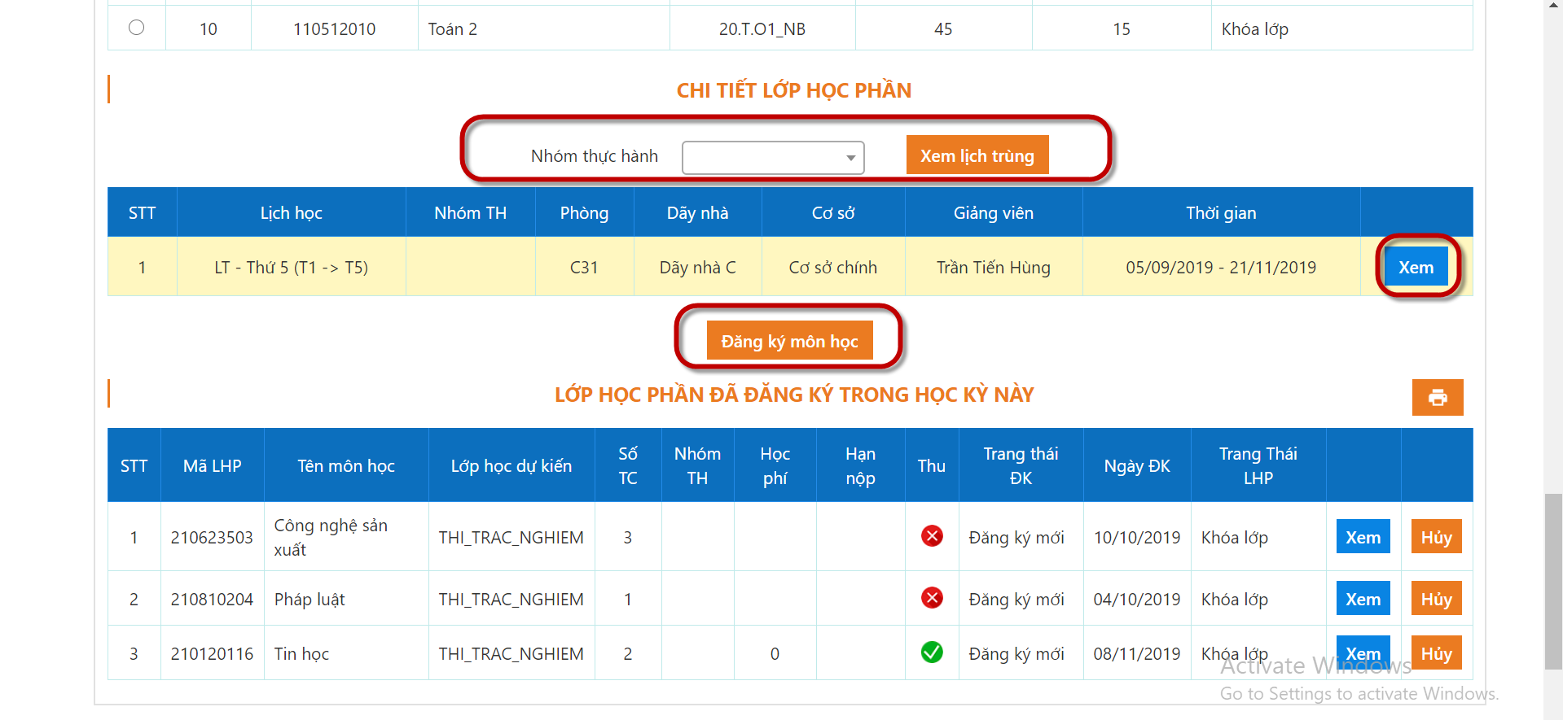

Thao tác:
- Bước 1: Chọn nhóm thực hành, đối với trường hợp lịch học có nhiều nhóm khác nhau
- Bước 2: Kiểm tra trùng lịch : Sinh viên bấm vào chức năng xem lịch trùng để biết thông tin chi tiết của lịch trùng
- Bước 3 : Sinh viên kiểm tra thông tin lịch học bao gồm
+Lịch học ( thứ , tiết )
+Nhóm TH : số nhóm TH ( nếu có )
+Phòng : Phòng học của lịch học
+Dãy nhà : Dãy nhà của phòng học
+Cơ sở : cơ sở học
+Giảng viên: Giảng viên giảng dạy môn hoc
+Thời gian: Thời gian, ngày học
+ 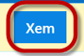 Để xem thông tin đánh giá chất lượng đào tạo của giảng viên
- Bước 4: Sau khi kiểm tra hoàn tất thông tin chi tiết của lịch hoc sinh viên bấm vào 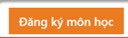 để hoàn tất thủ tục đăng ký

Kiểm tra lại thông tin môn học đăng ký
- Cách sử dụng: Kiểm tra lại thông tin môn hoc, lịch học, học phí môn học đã đăng ký
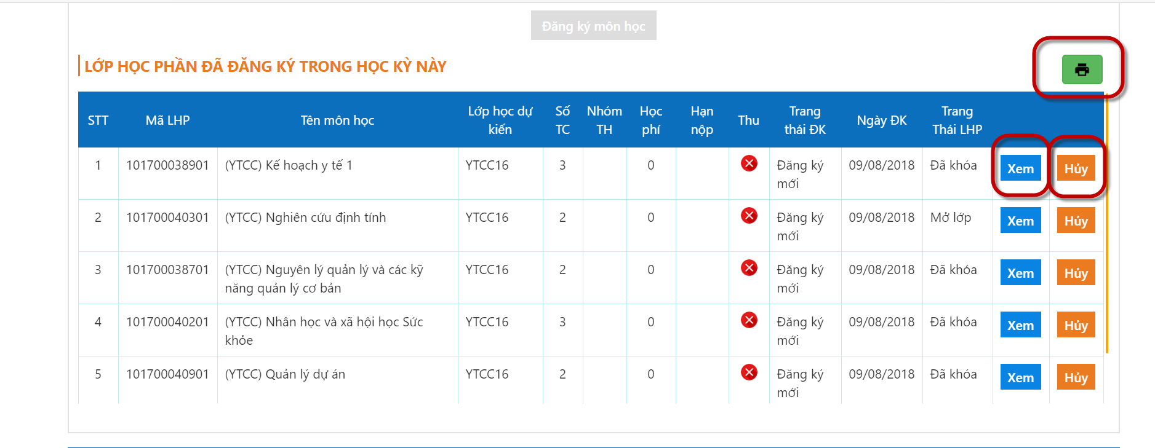
Thao tác:
- Bước 1: Sau khi đăng ký môn học, hệ thống báo thành công -> Sinh viên kéo xuống thông “Lớp học phần đã đăng ký trong học kỳ này” để kiểm tra lại các thông tin môn học đã đăng ký trong đợt
- Bước 2: : Sinh viên có thể in lại các thông tin để lưu trữ lại
- Bước 3 : Kiểm tra lại thông tin môn học đăng ký :
+ Mã LHP : Mã lớp học phần của môn học
+ Tên môn học: Tên môn học sinh viên đã đăng ký
+ Số TC: Số tín chỉ của môn học
+ Nhóm TH : Nhóm thực hành (Nếu có)
+ Học phí: Tổng học phí của môn học
+ Hạn nộp: quy định thời điểm kết thúc nộp học phí. Nếu hết thời hạn nộp học phí mà sinh viên chưa đóng học phí thì sẽ bị xử lý theo Quy chế nhà Trường.
+ Thu: : môn học đã hoàn tất học phí.
: môn học chưa hoàn tất học phí
+ Trạng thái: là trạng thái đăng ký học phần của sinh viên bao gồm đăng ký mới, đăng ký học lại.
+ Ngày ĐK: thông tin ngày sinh viên đăng ký học phần.
+ Trạng thái LHP: là trạng thái của lớp học phần bao gồm đang lên kế hoạch, mở lớp, chỉ đăng ký, khóa lớp, hủy lớp
+ Chức năng : Cho phép sinh viên xem chi tiết lịch học đã đăng ký
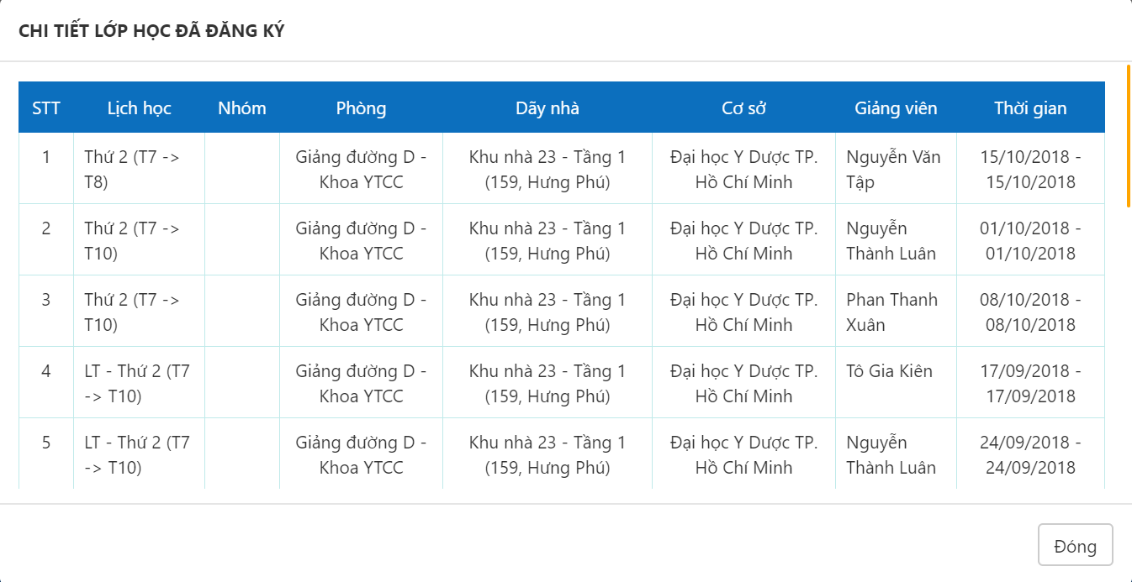
+ Chức năng : Cho phép sinh viên hủy đăng ký học phần đã đăng ký: Lưu ý các trường hợp sau sẽ không được hủy học phần đã đăng ký, sinh viên liên hệ Phòng Đào tạo để được giải quyết.
1. Rơi vào trạng thái lớp: chỉ đăng ký, khóa lớp.
2. Học phần đã đóng học phí

